1

7

6

2

5

3

4

8

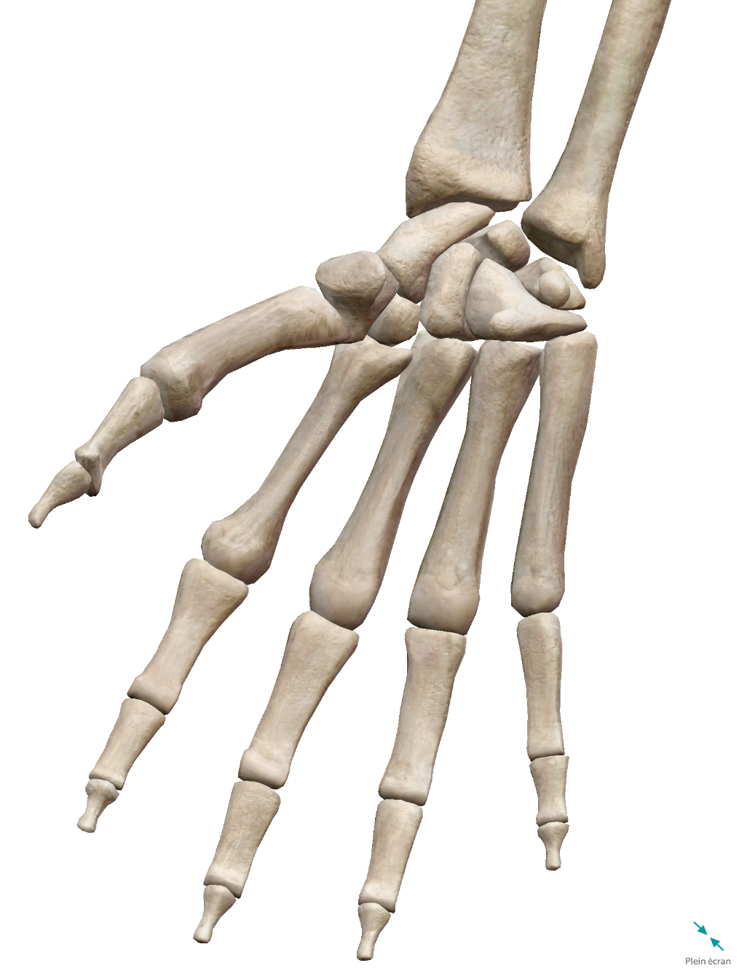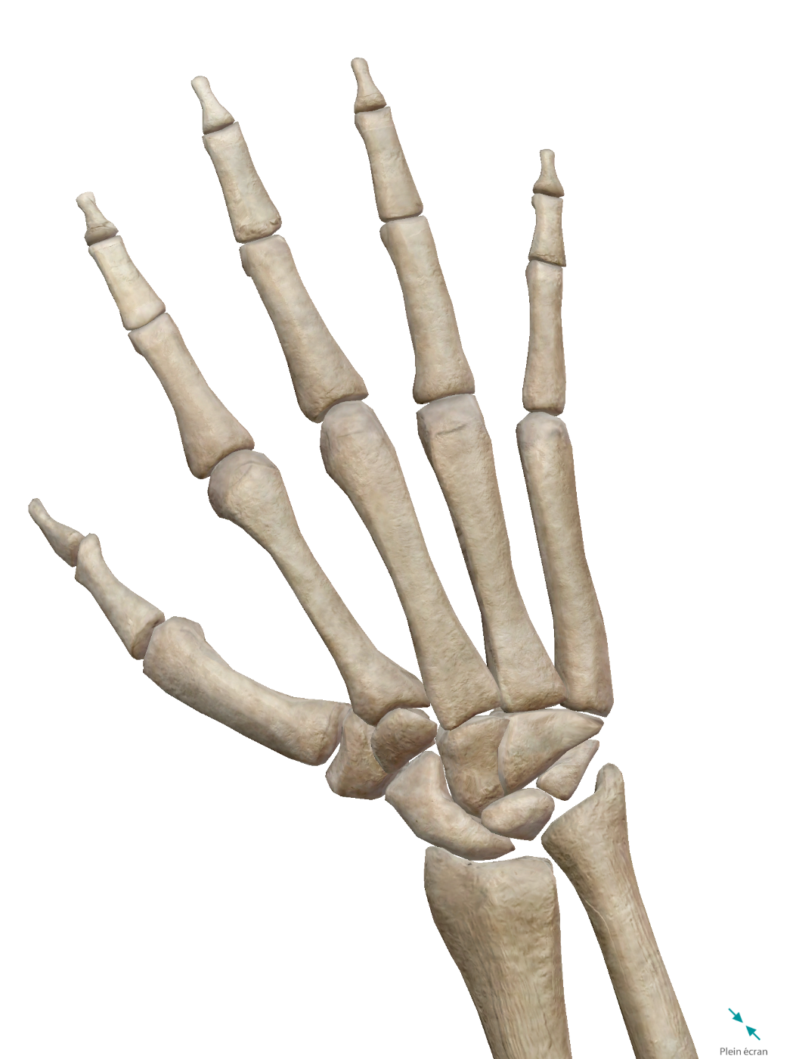

**Face Palmaire**

**Face Dorsale**

**I**

**II**

**III**

**IV**

**V**

**V**

**IV**

**III**

**II**

**I**

Phalanges

Métacarpiens

1. Capitatum
2. Hammatum
3. Lunatum
4. Pisiforme
5. Scaphoïde
6. Trapèze
7. Trapèzoïde
8. Triquetrum

1

2

3

5

6

7

8

Métacarpiens

Métacarpiens

Métacarpiens

**Face Palmaire**